Проблемы с памятью, рассеянность внимания и забывчивость
Функция памяти заключается в сборе, хранении и использовании информации. Зачастую люди в возрасте 30-50 лет выражают недовольство работой данной системы. Стоит обратить внимание, какие конкретно сбои даёт база данных человека. Теряют вещи и документы, забывают даты и время запланированных событий люди в основном из-за рассеянности. В то время гораздо тревожнее обстоит дело в ситуации, когда появляются так называемые пробелы в воспоминаниях событий ближайшей давности, которые принято называть провалами. Например, человек не может описать, что происходило с ним вчера.

Проявления проблем с памятью

Память человека подразделяется на два вида: краткосрочная и долговременная. В кратковременной памяти неосознанно откладывается информация о произошедших событиях. Долговременная же память хранит в себе чётко обработанные и проанализированные воспоминания из прошлого.
Проблемы с памятью бывают разных характеров:
- временные– выпадение из памяти названий предметов, имён людей, дат важных событий, которые потом возвращаются;
- постоянные– человек забывает информацию о назначенной им же встрече, которая и по прошествии времени не всплывает в сознании, либо возвращается с очень большим трудом.
К признакам снижения внимания, что также характеризует несовершенство функционирования памяти, относят следующие проявления:
- невнимательность;
- замедленность восприятия;
- проблемы с концентрацией.

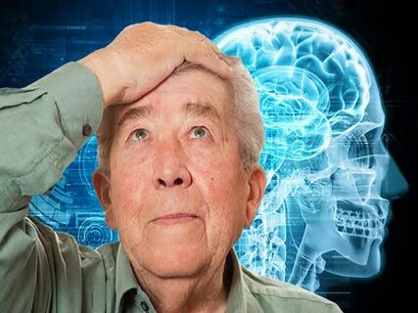

Причины проблем с памятью и вниманием
Чаще всего жалобы на память возникают у взрослых и пожилых людей. Причины резкого ухудшения могут быть таковы:
- стресс, и высокая загруженность на работе;
- последствия физических травм;
- сбои в работе вегетативной нервной системы;
- гормональный дисбаланс;
- сахарный диабет;
- нарушение мозгового кровоснабжения;
- опухолевые заболевания мозга;
- последствия инсульта;
- невротические и психопатические отклонения;
- развитие заболевания Альцгеймера.

Что влияет на ухудшение памяти?
Существует ряд факторов, которые могут провоцировать снижение памяти:
- злоупотребление алкоголем;
- курение;
- употребление некоторых психотропных средств, антигистаминных, обезболивающих и других специфических препаратов;
- дефицит тиамина (витамина В1);
- отсутствие полноценного сна и отдыха;
- рассредоточенность при выполнении дел и отвлечённость.

Профилактика снижения памяти
В случае, когда серьёзных патологий у человека не обнаружено, а память всё же оставляет желать лучшего, резонно будет воспользоваться рядом профилактических средств:
- восполнение уровня витаминов группы В (преимущественно В1 и В12);
- придерживаться графика сна, который должен составлять не менее 7 часов и приходиться на тёмное время суток;
- естественное насыщение крови кислородом во время прогулок на свежем воздухе и физических упражнений;
- развитие новых навыков и получение дополнительных знаний.
Также существует ряд техник для тренировки памяти. К ним относятся:
- упражнения на запоминание (номера телефонов, даты важных событий, стихотворения);
- «встряска мозга» (попробуйте устроить себе «квест» при котором с утра, встав с кровати, вы выполните ряд повседневных дел с закрытыми глазами);
- подробное описание предмета с большим количеством мелких деталей;
- восстановление в памяти событий прожитого дня в мельчайших подробностях;
- выстраивание ассоциативного ряда.
Людям в преклонном возрасте полезно проходить регулярные осмотры вне зависимости от наличия симптомов, для профилактики тяжёлых заболеваний. В современном мире разработаны передовые системы диагностики и лечения ослабления функций памяти. Помните, что хорошая работа мозга – это залог продуктивности человека на протяжении всей жизни.


ОГБУ «Управление социальной защиты и социального обслуживания населения по Куйтунскому району»

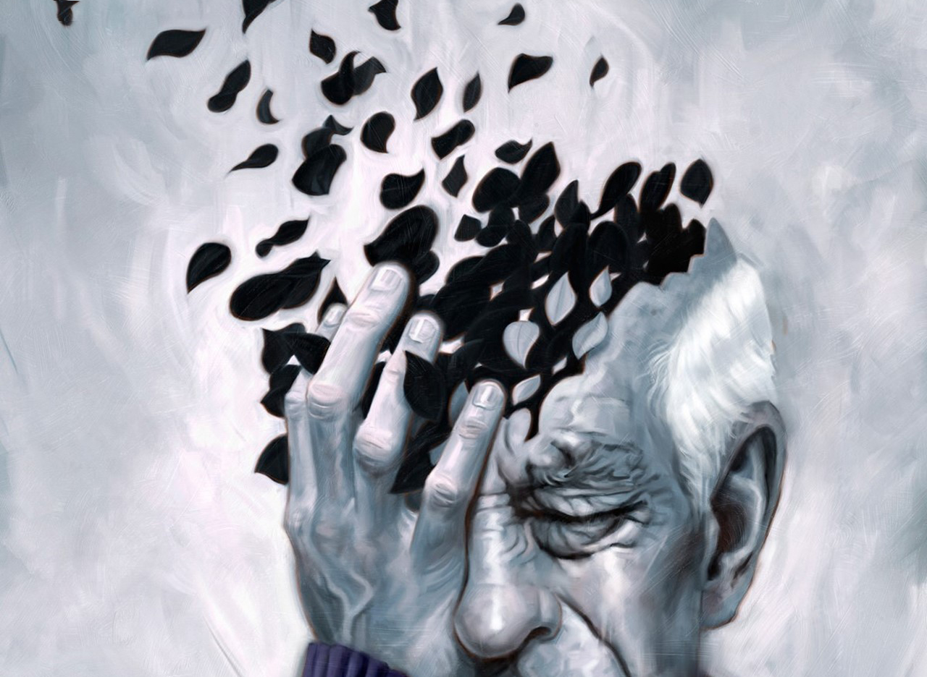

Проблемы с памятью, рассеянность внимания и забывчивость

